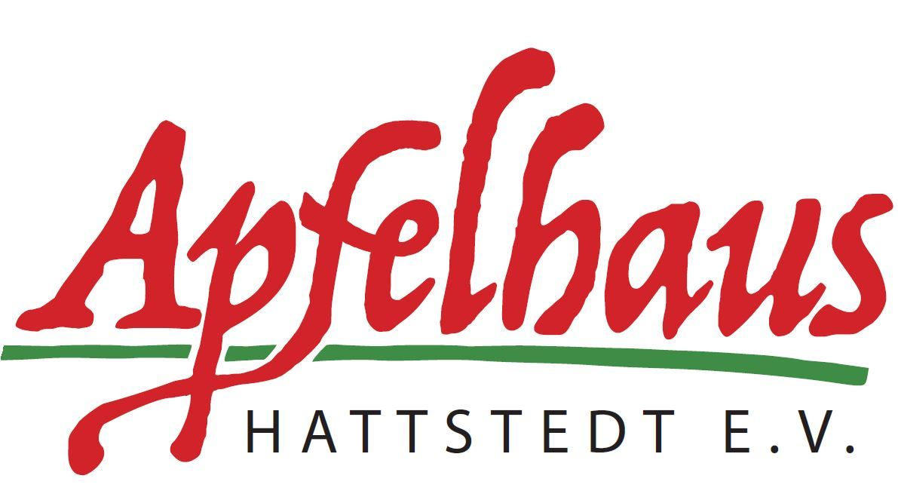
Verein für Naturschutz und regionalen Obstanbau
Jahrgang: ________

